Тренировка в 442 военном клиническом госпитале.

На прошлой неделе в рамках профилактической работы сотрудник Отдела надзорной деятельности и профилактической работы Центрального района ГУ МЧС России по Санкт-Петербургу Толоконников Денис Андреевич провел семинар по вопросам пожарной безопасности и тренировку по действиям в случае возникновении возгорания или пожара в здании Федерального государственного казенного учреждения «442 военный клинический госпиталь» Минобороны России, расположенном по адресу: Суворовский пр., д. 63. На семинаре, где присутствовал практически весь персонал госпиталя, были рассмотрены вопросы соблюдения требований пожарной безопасности в учреждениях здравоохранения, изучен анализ пожаров и их последствий по Санкт-Петербургу и причины возникновения пожаров, действиях в случае возникновения пожара, а так же сотрудник МЧС напомнил телефоны вызова пожарных и экстренных служб. В ходе проведения учений по действиям в случае возникновении возгорания или пожара, к которым были привлечены и военнослужащие, проходившие лечение в госпитале, инспектор ОНДПР Центрального района Толоконников Д.А. оценил действия сотрудников при обнаружении возгорания, правильность и оперативность их действий при проведении эвакуации, знание мест расположения первичных средств пожаротушения и внутренних пожарных кранов, и умение пользоваться ими при ликвидации возгорания.
По окончании учений были подведены итоги по действиям участников учений и доведено до их сведения, что прошло не так и над чем ещё предстоит поработать, а также проведен инструктаж по пожарной безопасности.
Цель таких учебных тренировок - отработка и доведение до автоматизма при возникновении пожара действия персонала объекта по эвакуации и спасению людей и ликвидации пожара имеющимися в наличии средствами пожаротушения - при помощи огнетушителей и внутреннего противопожарного водопровода. 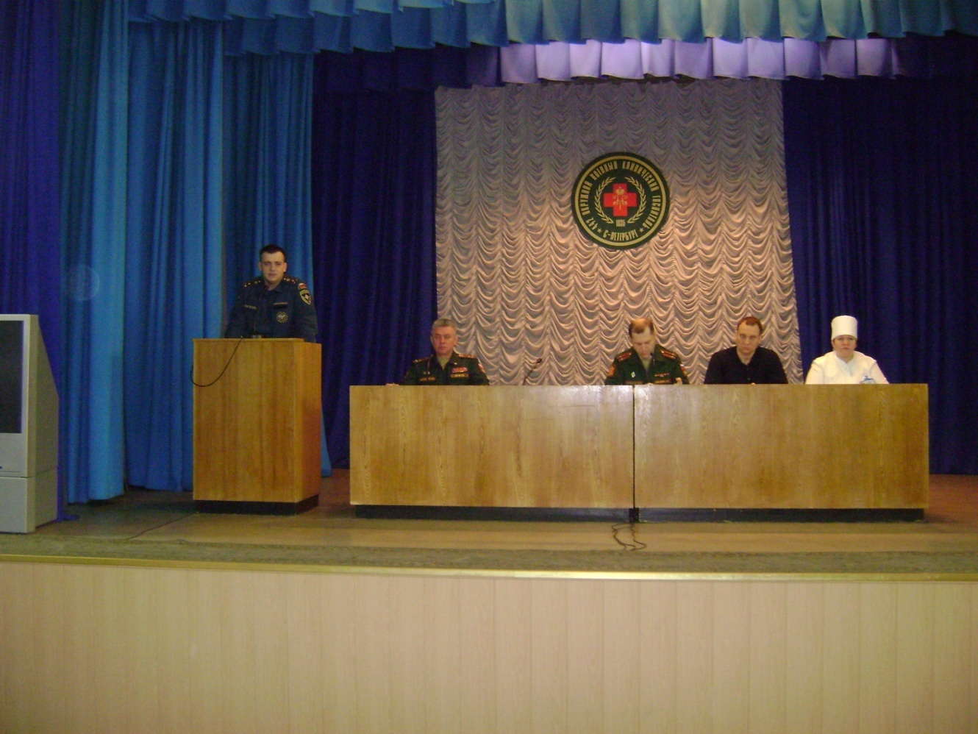

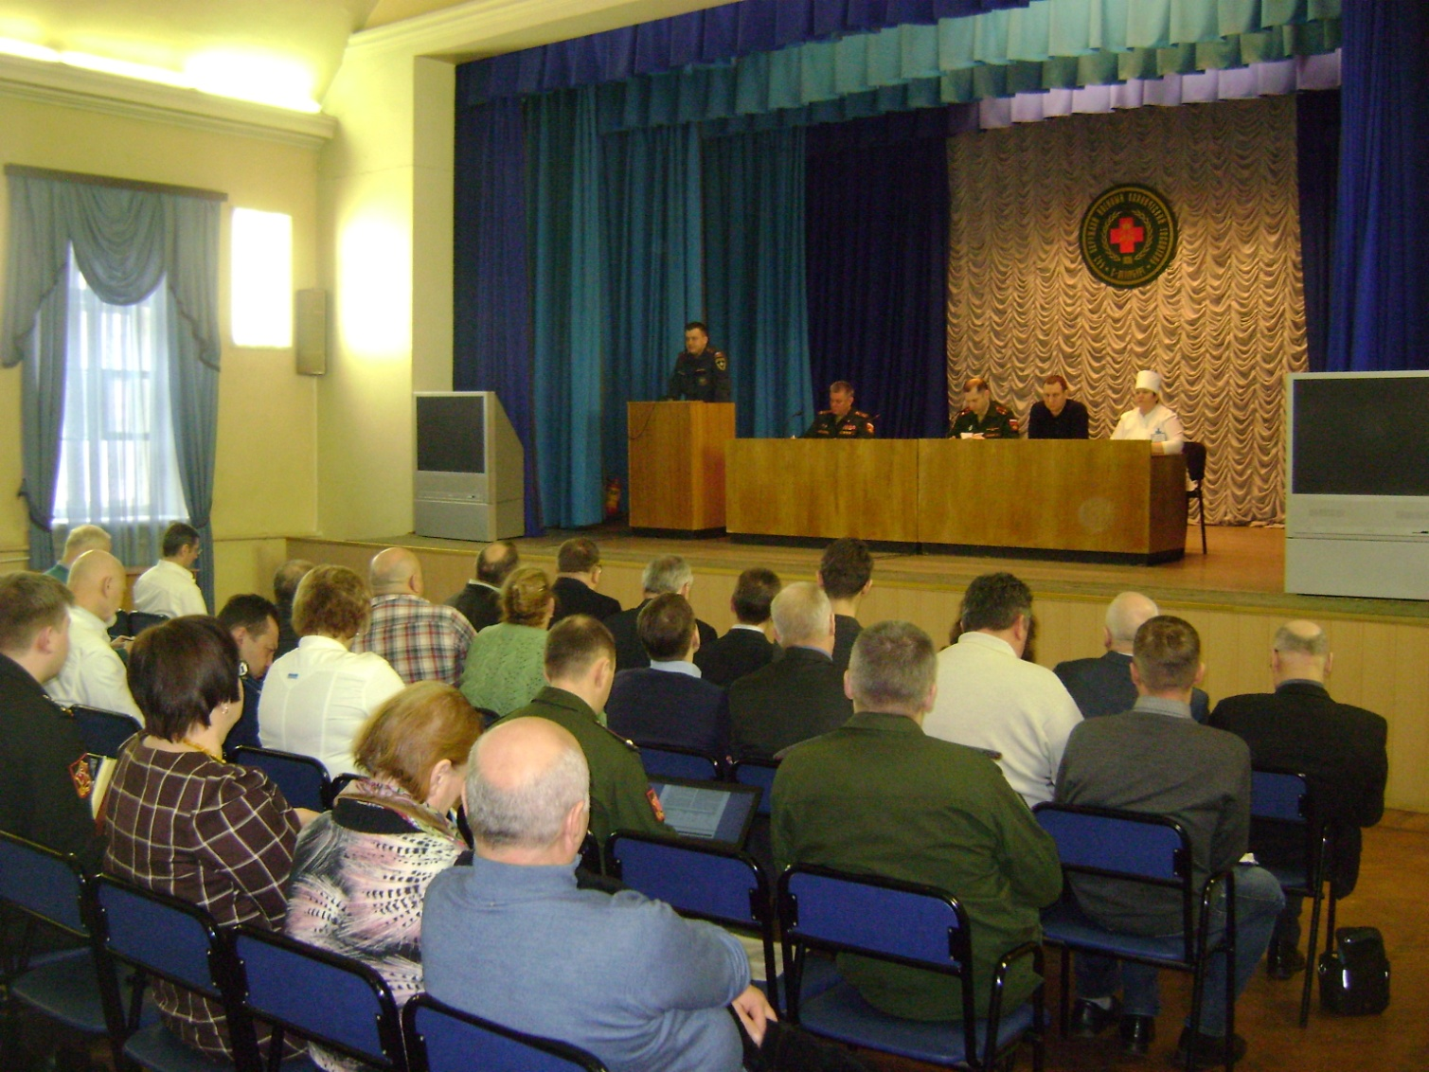

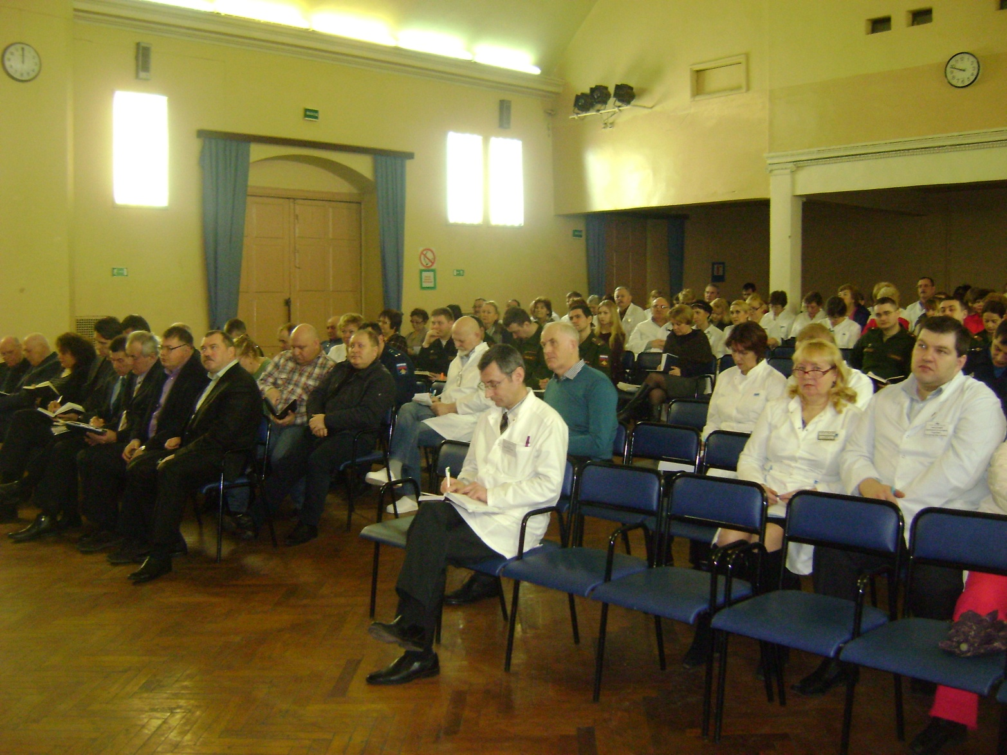
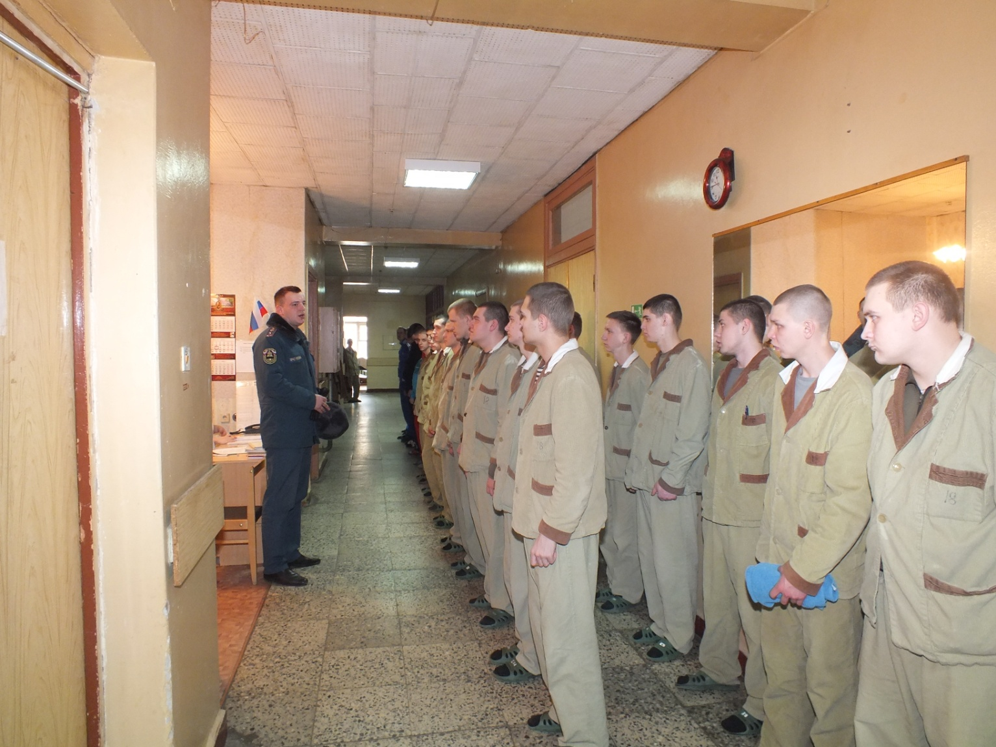

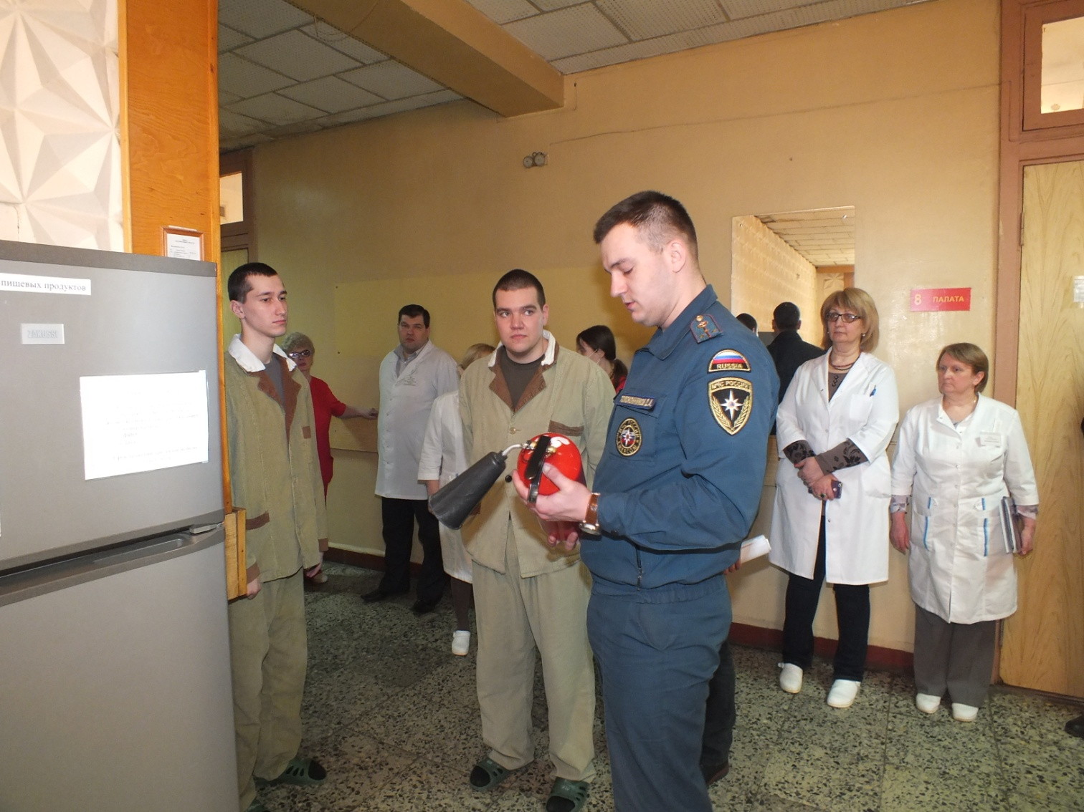
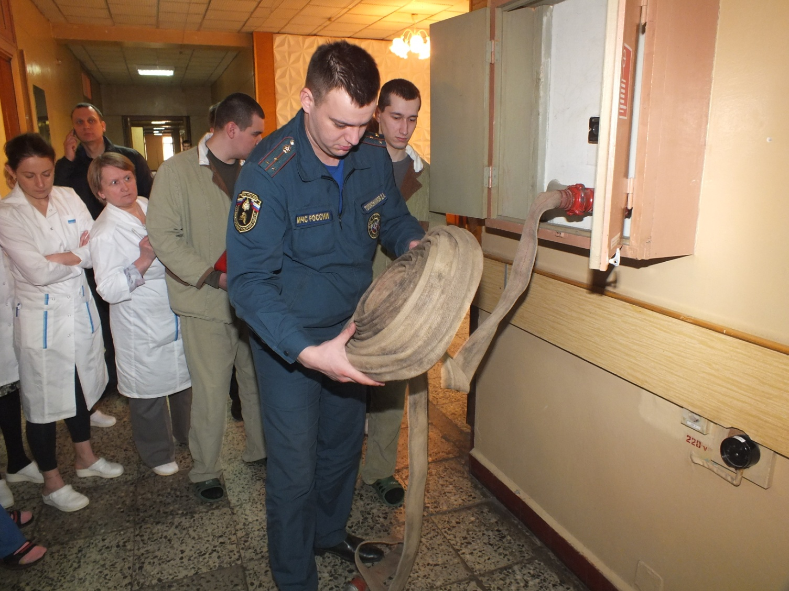

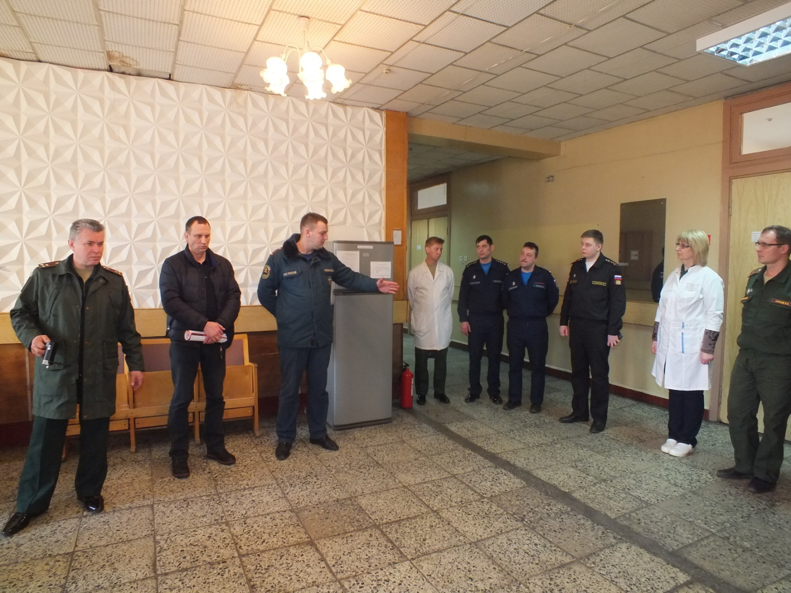

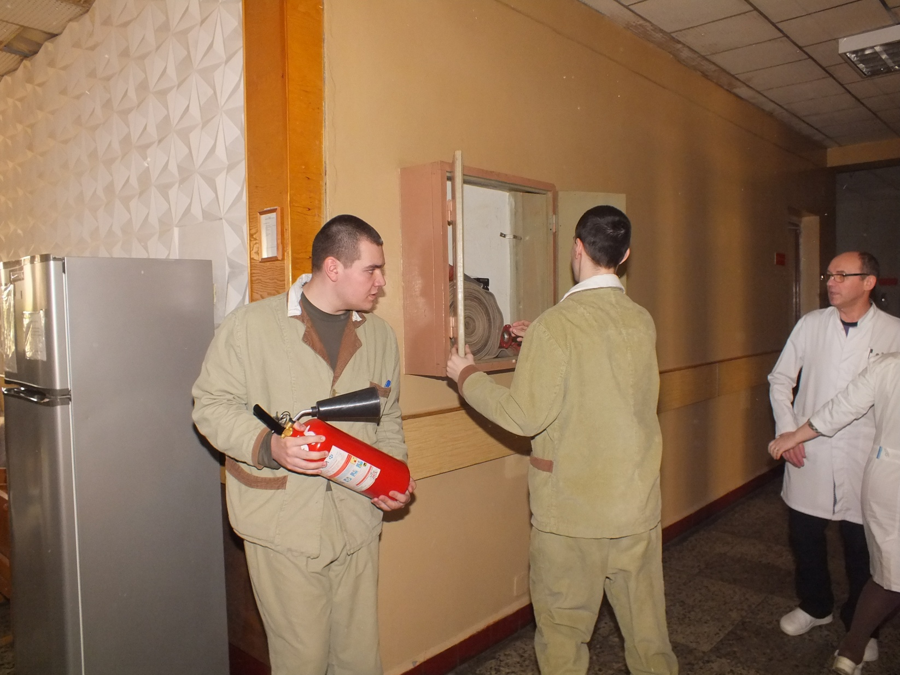

ОНДПР Центрального района
20.03.2017г.

